令和７年度　札幌市文化芸術創造活動支援事業

公募要領

**応募書類の受付期間**

令和7年２月25日（火）～令和7年4月30日（水）**（17時必着）**

【お問い合わせ先】

札幌市市民文化局文化部文化振興課

〒060-0001　札幌市中央区北1条西1丁目1番地

札幌時計台ビル10階

創造活動支援事業担当 TEL：011-211-2261

Mail：bunka@city.sapporo.jp

**目次**

１ 事業の背景 1

２ 事業の趣旨および補助対象となる取組 2

３ 応募区分 3

４ 事業イメージ 4

５ 各応募区分の詳細 5

(1) 新たな創造活動へのチャレンジに対する支援 5

① 補助対象者 5

② 補助対象事業 5

③ その他の応募要件 5

④ 補助限度額 5

⑤ 補助率 5

⑥ 補助金交付の対象となる期間 5

⑦ 採択見込件数 6

(2) 文化芸術活動の領域拡大につながる社会連携（公募型） 6

① 補助対象者 6

② 補助対象事業 6

③ その他の応募要件 7

④ 補助限度額 7

⑤ 補助率 7

⑥ 補助金交付の対象となる期間 7

⑦ 採択見込件数 7

(3) 文化芸術活動の領域拡大につながる社会連携（事業型） 8

① 補助対象者 8

② 補助対象事業 8

③ その他の応募要件 8

④ 補助限度額 8

⑤ 補助率 8

⑥ 補助金交付の対象となる期間 8

⑦ 採択見込件数 9

６ 補助対象からの除外要件 9

７ 補助対象経費 10

８ 補助対象とならない経費 13

９ 収入 14

１０ 補助額と収入の相殺について 15

(1) 原則 15

(2) 補助対象経費が補助限度額を上回る場合 15

(3) アーティストに収入を還元する場合 16

１１ 補助金交付の時期について（精算払い・概算払い） 16

１２ その他の義務等 16

(1) 補助事業の適正な実施 16

(2) 補助金の適正な使用 16

(3) 公募の適正な実施 16

(4) 情報収集・広報等への協力 17

(5) 進捗確認 17

(6) 補助事業の変更・中止・廃止等の手続き 17

(7) 実績報告 17

(8) 適正な経理と証憑書類の保管 17

１３ 公募から事業終了までの流れ 18

１４ 応募方法 19

(1) 公募期間 19

(2) 提出書類 19

(3) 提出様式の入手 19

(4) 提出方法 20

(5) 提出先 20

１５ その他の留意事項 21

１６ 審査 21

(1) 審査方法 21

(2) 評価項目 21

**はじめに**

本事業は、**令和７年度予算**の成立を前提として実施するものです。予算等の状況により、**内容やスケジュール等の変更が生じる場合があります**ので、あらかじめご了承の上、ご応募ください。

# 事業の背景

「札幌市文化芸術創造活動支援事業」は、新しい形の試験的なアーティスト支援制度として令和4年度に初めて実施されました。  
（参考：<https://www.city.sapporo.jp/shimin/bunka/entaku/souzoukatsudou_2022.html>）

本事業は、2019年に始まった新型コロナウイルス感染症の感染拡大を契機として設置された「札幌文化芸術未来会議」（以下、「未来会議」という。）における議論を踏まえて構築されたものです。未来会議は、文化芸術に関する施策について、新型コロナウイルス感染症流行の影響も踏まえながら市と文化芸術関係者などが意見交換を行うため、令和2年度から令和3年度にかけて実施されました。

未来会議では、コロナ禍における緊急支援としても、また中長期的な観点からも、創作の過程やキャリアアップなどに関する支援も含むよりきめ細やかなアーティスト支援が必要という意見が寄せられました。また、文化芸術を社会・異分野とつなぐマネジメント人材を育成することの重要性も言及されています。

こうした議論を踏まえ、行政が行う従来型の助成制度などでは対応できない課題を解決するため、令和4年度札幌市文化芸術創造活動支援事業が始まりました。本事業は札幌市が直接アーティストを支援するのではなく、様々な知見に基づきアーティスト支援の取組を行う事業者を「中間支援組織等」と捉え、これらに対して補助を行う仕組みとして運営しました。

その後、令和5年度は令和４年度事業の結果を検証し、本事業の成果や課題を明らかにしてきました。こうした過去の検証結果を踏まえて令和6年度から新たに試行実施を行っているものになります。

# 事業の趣旨および補助対象となる取組

今回募集を行う令和７年度札幌市文化芸術創造活動支援事業では、札幌の文化芸術がさらに発展し、あるいはより広い領域・分野へと波及することで、多様な価値が地域に還元されることを目指します。これを踏まえ、以下の2つのテーマのいずれかに該当する取組を対象として、補助金の交付を行います。

1　新たな創造活動へのチャレンジに対する支援

これまで技術的に取り組むのが難しかった創作に挑戦する、ステップアップを目指してコンペ・賞レースに挑戦する、自身の活動を世界中に発信するなどのアーティストの新しいチャレンジや、地域の文化芸術の発展を担う人材の育成に対して支援を行う取組

2　文化芸術活動の領域拡大につながる社会連携

アーティストの活動をまちづくり・商業・観光・教育・福祉・科学・環境問題などの異なる分野とつなぎコラボレーションさせることで、アーティストの活躍の可能性を広げるとともに、地域社会にも文化芸術が生み出す新しい可能性や価値をもたらす社会連携の取組

また、こうした取組を本補助金により支援することで、アーティストを支援する中間支援組織等の成長を促すとともに、アートを他の分野とつなぐことのできる人材の発掘・育成も目指しています。

|  |
| --- |
| 令和６年度の採択事業の概要については以下のHPに掲載しておりますのでご参考にしてください。  https://www.city.sapporo.jp/shimin/bunka/entaku/souzoukatsudou_2024.html |

# 応募区分

p.2「２　事業の趣旨および補助対象となる取組」に記載した2つのテーマに基づき、下記表に示す3区分の募集を行います。（各区分の詳細な説明は後述。）

複数の区分へ応募いただくことも可能ですが、**同じ区分への応募は1事業者につき1件まで**とします。また、複数の区分へ応募いただいた場合も、**採択を受けることができるのは1区分のみ**とします。

|  |  |  |  |  |
| --- | --- | --- | --- | --- |
| 応募 区分 | | 新たな創造活動へのチャレンジに対する支援 | 文化芸術活動の領域拡大につながる社会連携 | |
| 公募型 | 事業型 |
| 補助 限度額 | | 300万円 | 200万円 | 100万円 |
| 補助率 | | * 上記補助限度額を超えない範囲において、補助対象経費の全額（10分の10）を補助する。 * 補助対象事業の実施により収入が生じた場合は、当該**収入に相当する額を補助額から相殺（減額）**する。 | | |
| 応募要件 | 地域要件 | * 応募者が札幌市内に拠点を有する団体または札幌市内を主な拠点とする個人であること * 札幌市内を拠点として活動するアーティストを支援対象とすること。 | * 応募内容が札幌市内で行われる活動であること（**応募者が札幌市内に拠点を有する者である必要はない**） * 札幌市内を拠点とするアーティストがプロジェクトに参加すること。 ただし、より効果的にプロジェクトを推進するため必要と判断される場合に、札幌市外のアーティストを併せて参加させることを妨げるものではない。 | |
| 公募の有無 | 支援対象のアーティストを**広く公募**すること | プロジェクトに参加するアーティストを**少なくとも1名公募**すること | 特に公募を要件とはしない |
| 補助  対象  期間 | | 交付決定の日から令和8年2月28日まで | | |
| 採択  見込  件数 | | 1件程度 | 1～3件程度 | 1～5件程度 |

# 事業イメージ



# 各応募区分の詳細

## 新たな創造活動へのチャレンジに対する支援

### 補助対象者

札幌市内に拠点を有する団体または札幌市内を主な拠点とする個人

### 補助対象事業

これまで技術的に取り組むのが難しかった創作に挑戦する、ステップアップを目指してコンペ・賞レースに挑戦する、自身の活動を世界中に発信するなどのアーティストの新しいチャレンジや、地域の文化芸術の発展を担う人材の育成に対して支援を行う取組

（例）

* ステップアップを目指してコンペ・賞レースに挑戦する、自身の活動を世界中に発信するなどの新しいチャレンジを行うアーティストに対し、制作費の助成や技術的助言、情報発信の支援などを行う取組
* 地域の文化芸術の発展を担う人材（アートマネージャー等）の育成

### その他の応募要件

* 札幌市内を拠点として活動するアーティストを支援対象とすること
* 支援対象のアーティストを広く公募すること

### 補助限度額

300万円

### 補助率

* 補助限度額を超えない範囲で補助対象経費の全額（10分の10）を補助する。
* ただし、補助対象事業の実施により**収入が生じた場合は、当該収入に相当する額を補助額から相殺（減額）する。（詳細はp.15「補助額と収入の相殺について」を参照）**

### 補助金交付の対象となる期間

交付決定の日から令和８年2月28日まで

### 採択見込件数

1件程度

## 文化芸術活動の領域拡大につながる社会連携（公募型）

### 補助対象者

本補助金への応募に当たり、応募内容に係る活動を札幌市内で行う団体または個人

※　**札幌市内を拠点とするかどうかは問いません。**

### 補助対象事業

アーティストの活動をまちづくり・商業・観光・教育・福祉・科学・環境問題などの異なる分野とつなぎコラボレーションさせることで、アーティストの活躍の可能性を広げるとともに、地域社会にも文化芸術が生み出す新しい可能性や価値をもたらす社会連携の取組

ただし、**プロジェクトに参加するアーティストを少なくとも1名公募するものに限ります。**

（例）

* 文化芸術の視点を新たに取り入れ、まちの活性化や観光客誘致を目指す取組
* 年齢、性別、国籍、民族、障がいなどの観点から、文化芸術を通じて共生社会を推進する取組
* 企業等がアーティストとつながり、産業の活性化やアーティスト自身の活躍の場、活動資金獲得などに繋がる取組
* 文化芸術を媒介に、様々な分野の担い手が連携して社会課題の解決を目指す取組
* 学術・研究機関などと連携した芸術と科学をつなぐ取組

### その他の応募要件

札幌市内を拠点とするアーティストがプロジェクトに参加すること

※　より効果的にプロジェクトを推進するため必要と判断される場合に、札幌市外のアーティストを併せて参加させることを妨げるものではありません。

### 補助限度額

200万円

### 補助率

* 補助限度額を超えない範囲で補助対象経費の全額（10分の10）を補助します。
* ただし、補助対象事業の実施により**収入が生じた場合は、当該収入に相当する額を補助額から相殺（減額）します。（詳細はp.15「補助額と収入の相殺について」を参照）**

### 補助金交付の対象となる期間

交付決定の日から令和８年2月28日まで

### 採択見込件数

1～3件程度

## 文化芸術活動の領域拡大につながる社会連携（事業型）

### 補助対象者

本補助金への応募に当たり、応募内容に係る活動を札幌市内で行う団体または個人

※　**札幌市内を拠点とするかどうかは問いません。**

### 補助対象事業

アーティストの活動をまちづくり・商業・観光・教育・福祉・科学・環境問題などの異なる分野とつなぎコラボレーションさせることで、アーティストの活躍の可能性を広げるとともに、地域社会にも文化芸術が生み出す新しい可能性や価値をもたらす社会連携の取組

プロジェクトに参加する**アーティストを公募するか否かは問いません。**

※　具体例はp.6　5(2)②の例をご確認ください。

### その他の応募要件

札幌市内を拠点とするアーティストがプロジェクトに参加すること

※　より効果的にプロジェクトを推進するため必要と判断される場合に、札幌市外のアーティストを併せて参加させることを妨げるものではありません。

### 補助限度額

100万円

### 補助率

* 補助限度額を超えない範囲で補助対象経費の全額（10分の10）を補助します。
* ただし、補助対象事業の実施により**収入が生じた場合は、当該収入に相当する額を補助額から相殺（減額）します。（詳細はp.15「補助額と収入の相殺について」を参照）**

### 補助金交付の対象となる期間

交付決定の日から令和８年2月28日まで

### 採択見込件数

1～5件程度

# 補助対象からの除外要件

下記(1)～(5)に該当するものは、本補助金への応募を認めません。

1. 事業関係者に暴力団員等（暴力団員による不当な行為の防止等に関する法律（平成3年法律第77号）第２条第２号および第６号に規定する暴力団関係者をいう。）に該当する者があるもの
2. 政治的活動、宗教活動を目的とするもの
3. 市町村税を滞納しているもの
4. 札幌市、札幌市が出資する公的団体又は札幌市が構成団体の一つとなっている団体からの補助金、助成金等の交付を受ける事業
5. 国、地方公共団体が基本金その他これに準ずる資金を出資する団体
6. その他本事業の趣旨に沿わないプロジェクト（公的な資金の使途として社会通念上不適切なものや、本事業の目的に反するものなど）を実施するもの

# 補助対象経費

本補助金の交付対象として計上できる経費（補助対象経費）は、取組に直接要する経費（事業費）であり、以下の費目に該当するものとします。

応募に当たり収支予算書等を作成する際は、以下の説明のほか社会通念に照らして適切な金額を計上してください。採択された事業については、適切な経費の計上や執行が行われているか、事務局が適宜、聴取や資料・証憑の請求を行う場合があります。

| 費目 | | 内容 |
| --- | --- | --- |
| 人件費 | 給与 | 補助事業に従事した従業員（継続的に雇用する人員）に対する給与、通勤手当、事業者負担分の法定福利費  ※　アルバイト・パートなど、補助事業実施のため一時的に雇用する人員に要する賃金は次項の雑給に計上してください。  ※　時間外手当は補助対象外です。  ※　源泉所得税の納付等は適切に対応してください。  【補助対象となる給与の算定】   * 補助事業以外の業務への従事時間を含む月額等により補助対象経費に計上することはできません。 * 補助対象経費として計上できる給与は、補助事業に従事した時間数と１時間当たりの給与単価から算出したものとします。 * 事業終了後の実績報告に伴い、勤務表等の従事時間が確認できる証憑、および労働条件通知書や雇用契約書、社内規定など給与単価が確認できる書類の提出が求められますので、必ず作成・保管してください。 * １時間当たりの給与単価は、あらかじめ社内規定等に定めがある場合には当該単価を、定めがない場合は下記の方法により算出するものとします。   給与の年間総支給額÷年間理論総労働時間  ※　給与の年間総支給額は、社内規定等に基づく給与（諸手当除く）から算出します。  ※　年間理論総労働時間は、当該年度における年間所定労働日数に、社内規定等に基づく1日当たりの所定労働時間を乗じて得た時間とします。 |
| 雑給 | 補助事業の実施のため一時的に雇用するアルバイト・パート等に支払う賃金  ※　源泉所得税の納付等は適切に対応してください。 |
| 報償費 | セミナー・シンポジウム等の講師謝金、必要な知識、情報を得るために開く有識者委員会への謝金等  ※　源泉所得税の納付等は適切に対応してください。  ※　応募時の積算と事業終了後の実績に大きなかい離がある場合、事情の確認などを行った上で、不適切と判断される場合は差額を補助対象外とする場合があります。 |
| 旅費 | 【原則】   * 補助事業の実施に直接必要な航空賃・鉄道賃・宿泊費等 * 移動に係る経費は、原則として公共交通機関の利用に係る実費を対象とします。   【車賃について】   * 自家用車およびレンタカーに係る経費（ガソリン代・レンタカー料金・高速道路料金等）は、公共交通機関の利用が困難な特別な事情がある場合に限り、補助対象経費として認めます。 * タクシー、ハイヤーの利用は補助対象になりません。   【航空賃について】   * ビジネスクラスなどの上級客席に係る料金は補助対象になりません。 * 上級客席を使用している場合、エコノミークラスなどの通常席料との差額が明確に証明できる場合に限り、当該通常席料分のみを補助対象とします。   【鉄道賃（JR、私鉄、地下鉄など）について】   * 特別急行料金、座席指定料金、新幹線料金は、区間距離100km以上の場合のみ対象とします。 * グリーン席等の上級客席の料金は補助対象になりません。 * 上級客席を使用している場合、通常席料との差額が明確に証明できる場合に限り、当該通常席料分のみを補助対象とします。   【宿泊費について】  当該地域におけるビジネスホテル（シングル）の一般的な料金を補助対象とします。 |

|  |  |  |
| --- | --- | --- |
| 費目 | | 内容 |
| 助成金 | | 支援対象となるアーティストの創作・発表などを支援するため交付する助成金等 |
| 技能の提供に係る費用 | 出演費 | 舞踊家・俳優等出演料、エキストラ料、助演料、指揮料、演奏料など  ※　応募時の積算と事業終了後の実績に大きなかい離がある場合、事情の確認などを行った上で、不適切と判断される場合は差額を補助対象外とする場合があります。 |
| 音楽費 | 作曲料、編曲料、作詞料、訳詞料、音楽制作料、音楽編集料、調律料、楽器借料、楽譜借料、写譜料、楽譜制作料など  ※　応募時の積算と事業終了後の実績に大きなかい離がある場合、事情の確認などを行った上で、不適切と判断される場合は差額を補助対象外とする場合があります。 |
| 文芸費 | 企画制作料、演出料、監修料、振付料、舞台監督料、音響・照明プラン料、演出等助手料、著作権使用料、舞台美術・衣装等デザイン料、脚本料、翻訳料、字幕制作費、原稿料、原作料など  ※　応募時の積算と事業終了後の実績に大きなかい離がある場合、事情の確認などを行った上で、不適切と判断される場合は差額を補助対象外とする場合があります。 |
| 場所・環境の整備にかかる費用 | 舞台費 | 大道具費、小道具費、衣装費、かつら費、メイク費、履物費、照明費、音響費、字幕費、舞台スタッフ費、機材借料、舞台設営費など |
| 運搬費 | 道具運搬費、楽器運搬費、作品運搬費など |
| 作品借料 | 作品借料、作品保険料など |
| 会場費 | 会場使用料(付帯設備費を含む)、会場設営費、会場撤去費など |
| 消耗品費 | | １品あたり10万円未満の消耗品の購入に係る費用  ※　10万円未満の物品であっても、事業終了後の継続的な使用や換金が可能な物品は消耗品とみなさず、補助対象にはなりません。  ※　飲食に係る費用、懇親会や打ち上げに係る費用などは補助対象になりません。 |
| 通信費 | | 通信費、郵送料 |
| 雑役務費 | | 広告宣伝費、入場券等販売手数料、立看板費、印刷製本費、傷害保険料、請負費など、特定のサービスの提供に係る費用 |
| 委託費 | | 本来、補助事業者が行うべき業務の一部または全部を適当な他事業者に委託する場合の費用（委託先における人件費等を積算に含む。） |

# 補助対象とならない経費

* 事務所維持費（生活雑貨、光熱水費、電話代等を含み、恒常的な事務所維持に係る経費。ただし補助事業のみのために使用することが明らかであるものは除外します。）
* 補助事業終了後も恒常的に使用が可能な備品、設備、施設整備などに係る費用
* 補助事業の参考とするための視察等に係る旅費
* 航空、鉄道、船舶における特別料金（ファーストクラス料金、ビジネスクラス料金、グリーン車料金など）
* タクシー、ハイヤー料金
* 行政機関に支出する手数料・消費税及び地方消費税等の公租公課（パスポート取得経費、収入印紙等）
* 各種手数料（振込手数料、代引手数料、外貨両替手数料、海外送金手数料 等）
* 交際費・接待費
* 手土産代
* レセプション・パーティーに係る経費
* 打ち上げ費
* 飲食に係る経費（食材費も含む。ただし、対外的な会議・フォーラム等において出演者等に提供するお茶代は消耗品費に計上することを認めます。）
* そのほか、他の事業との明確な区分が困難な経費
* そのほか、事業の趣旨や目的に沿わない経費や、公的な資金の使途として社会通念上、不適切な経費

# 収入

* 補助事業において発生する収入は全て漏らすことなく計上してください。
* 入場料・物販売上などの事業収入の一部または全部をアーティストに還元する場合（作品の販売収入を全額アーティストに渡す場合などを含む）も、一旦、事業収入として収入の部に計上してください。

また、アーティストに還元する金額は、支出の部において文芸費として計上してください。

なお、アーティストへの還元額を補助対象経費として計上する場合、補助事業終了後の実績報告に際して、**当該還元額の算出根拠（契約書など）と実際に支払ったことを証明するもの（領収書など）**が必要となりますのでご注意ください。

# 補助額と収入の相殺について

## 原則

本補助金を受けて行う事業により収入が発生した場合は、3つの応募区分のいずれにおいても当該収入に相当する額を補助額から減ずるものとします。

（例）補助限度額100万円、総事業費＝補助対象経費80万円、収入40万円の場合

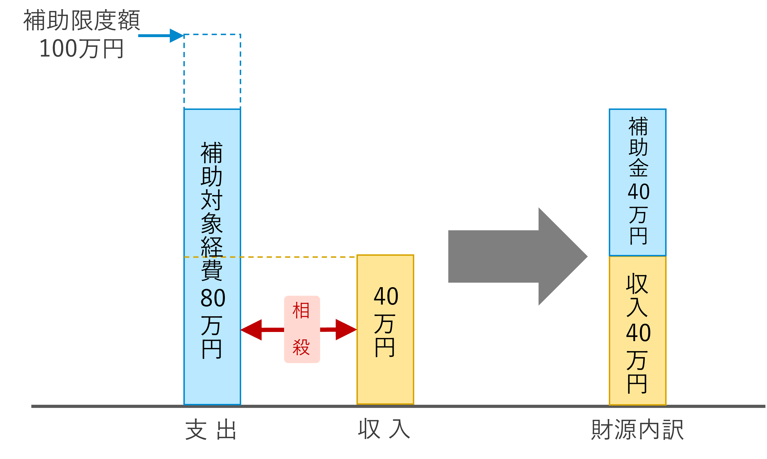

## 補助対象経費が補助限度額を上回る場合

補助対象経費の総額が補助限度額を上回る場合、まず補助対象経費のうち補助限度額を上回る金額を収入から補てんし、なお残る収入に相当する額を補助額から減ずるものとします。

（例）補助限度額100万円、補助対象経費120万円、収入50万円の場合

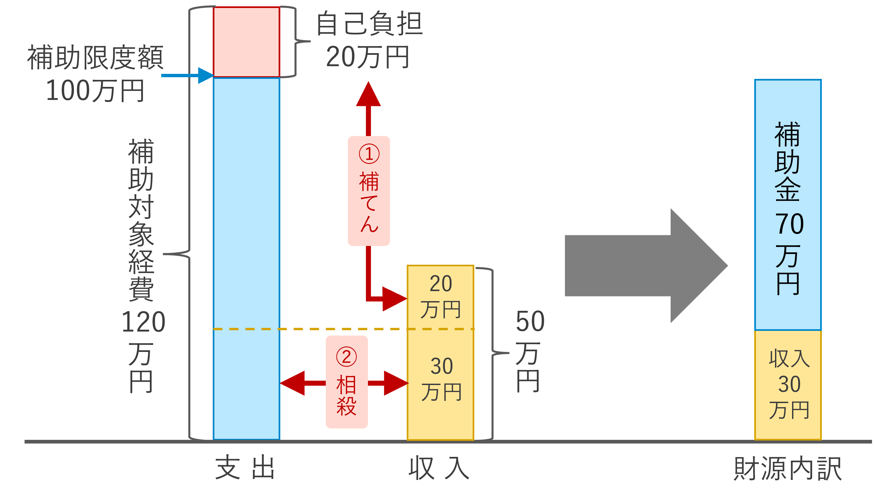

## アーティストに収入を還元する場合

p.14に記載のとおり、入場料・物販売上などの事業収入をアーティストに還元する場合、アーティストに支払う金額を補助対象経費として計上することができます。このため、最終的にアーティストに還元する収入であっても事業の収入として計上し、上記(1)(2)に従って補助金交付額を算出します。

# 補助金交付の時期について（精算払い・概算払い）

補助金の交付は、原則として実績報告書等により採択事業の完了が確認され、精算を行った後に行います。（精算払い）

ただし、希望する補助事業者は**交付決定額の6割を上限として概算払いの請求が可能**です。具体的な手続きについては採択の決定後にご案内します。

# その他の義務等

## 補助事業の適正な実施

補助事業は補助対象期間内（交付決定の日から令和８年2月28日まで）に完了する必要があります。当該期間外に行われた発注や支払いは補助対象となりませんので十分に留意してください。

## 補助金の適正な使用

補助事業の実施に当たっては、適正な管理運営や事務処理体制の整備など、補助金の適正な執行が義務付けられます。不正行為などがあった場合は、交付済補助金の返納や以後の応募制限など、厳正な措置を行います。本要領を精読するほか、不明点については必ず札幌市へ確認し、補助金の適正な使用を徹底してください。

## 公募の適正な実施

公募を要件とする事業については、別途公表している創造活動支援事業の採択事業者が実施する公募に係るガイドラインを踏まえ、公平性に配慮した適正な公募を行ってください。また、公募の方法が決定する前に事務局に内容の確認が必要となります。選考の場には、札幌市が指名する者をオブザーバーとして参加させていただくほか、公募内容を札幌市ホームページでも掲載させていただきます。なお、ガイドラインに沿わない公募・採択を実施した場合は、公募・採択のやり直し等をお願いすることがあります。

## 情報収集・広報等への協力

本事業の検証や広報のため、採択事業者や各採択事業における支援対象者へのアンケートやヒアリング、広報を目的とした資料・画像等の作成・提供などについて協力を求める場合があります。また、３月頃に本事業に係る報告会を実施することを予定しておりますので、出席の上、報告等に協力していただく必要があります。

加えて、補助事業について補助事業者の名称やプロジェクトの内容などを市公式ホームページ等で公表させていただきます。

## 進捗確認

補助対象期間中は、事務局およびアドバイザーから適宜進捗の確認を行うほか、資料・中間報告書の提出などを求める場合があります。補助事業の適正な実施を担保するため、補助事業者はこれに応ずる義務が生じます。

## 補助事業の変更・中止・廃止等の手続き

採択後、交付申請を行った事業内容から大きな変更が生じた場合、もしくは事業の中止・廃止をする場合、所定の手続きに従い札幌市へ申請を行い、承認を得る必要があります。

## 実績報告

補助事業の終了後は、30日以内に札幌市に対し実績報告書等を提出する必要があります。ただし、令和８年2月28日まで補助事業を実施した場合は、令和８年3月7日までに事務局へ提出する必要があります。

## 適正な経理と証憑書類の保管

補助事業に係る収入および支出については、適正に経理を行うとともに、証憑書類（領収書、口座履歴、契約書その他の収入・支出双方に関わるあらゆる書類）を、補助事業終了年度の翌年度以後5年間保存する義務が生じます。

# 公募から事業終了までの流れ



# 応募方法

## 公募期間

令和７年２月25日（火）～令和７年4月30日（水）17時まで

## 提出書類

1. 実施計画書（別紙1）
2. 応募者の概要（別紙2）
3. 収支予算書および経費明細書（別紙3）
4. 誓約書（別紙4）
5. 公募開始日以降に取得した市区町村税の未納が無いことを証明する納税証明書（札幌市の場合は指名願用）

※　任意団体の場合は代表者個人の納税証明書、実行委員会の場合は代表団体（幹事団体）の納税証明書を提出してください。

1. 団体の定款、規約等の写し（応募者が団体であって、定款等が定められている場合のみ）

## 提出様式の入手

上記(2)①～④については下記Webページから様式をダウンロードして作成してください。なお、様式はWord形式・Excel形式で掲載していますが、提出に際してはPDF形式で保存してください。

<https://www.city.sapporo.jp/shimin/bunka/entaku/souzoukatsudou_2024.html>

## 提出方法

上記(2)①～④については作成後、**以下の例に従いファイル名を設定**した上で次項の提出先（メールアドレス）へ**PDF形式**のデータで提出してください。

また、上記⑤および⑥については、PDF形式のデータでも紙を持参いただいても構いません。

なお、メール到着後２営業日中に受領を確認した旨のメールを下記のアドレスから返信いたします。受領確認が届かない場合は、お手数ですがご連絡ください。

※　①～④についてデータでの提出が難しい方につきましては、以下の事務局連絡先までご相談ください。



【提出書類のファイル名設定例】

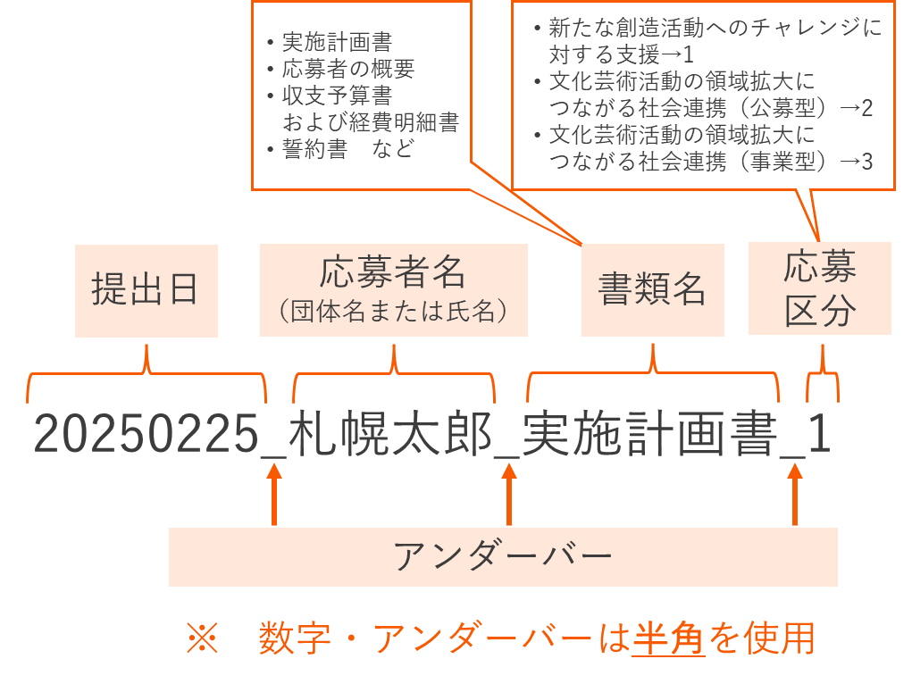

## 提出先及び連絡先

|  |  |
| --- | --- |
| メールアドレス | [bunka@city.sapporo.jp](mailto:bunka@city.sapporo.jp) |
| 事務局所在地 | 〒060-0001  札幌市中央区北１条西２丁目１番地　札幌時計台ビル10階  札幌市市民文化局文化部文化振興課  札幌市文化芸術創造活動支援事業　担当　宛て |
| 電話番号 | 011-211-2261 |

**※　札幌市のメールシステムについては、４MBを超えるメールを受信することができません。４MBを超える場合については、分割するなどして送付してください。**

# その他の留意事項

* 採択団体決定後、採択団体を集めた説明会を開催する予定です。

※　採択団体説明会は、6/20を予定しております。

* 補助事業の実施に伴う経費の支出等を行うに当たっては、現金の受け渡しを最小限とし、可能な限り銀行振込とするよう努めてください。

# 審査

## 審査方法

審査は、事務局による資格審査の上、事務局が設置する審査委員会において外部有識者の採点により行います。審査委員は、提出された応募書類に基づく1次審査および応募者がプレゼンテーションを行う2次審査を経て、採点および合議を行い最終的な採択事業を決定します。

※　応募状況等に応じて2次審査は行わない場合があります。

※　2次審査におけるプレゼンテーションの日程は、1次審査の結果が定まった後、1次審査通過者に対して通知します。（２次審査の日程については、6/4を予定しております）

## 評価項目

下記①～⑥に応じて採点を行った総合点に基づき最終的な採択事業を選定します。

|  |  |  |
| --- | --- | --- |
| ①　目的意識 | | 提案内容の根幹となる目的意識が明確であり、かつ本補助金の趣旨に合致しており、札幌の文化芸術の発展または社会課題の解決等に有効な視点を有しているか。 |
| ②　妥当性 | | ①の目的意識に基づき明確・的確な目標を設定した上で、有効な実施方法を想定しており、事業の実施により本補助金の目的達成に有益な成果が期待できるものであるか。 |
| ③　確実性 | | 取組の実施方法が具体的かつ現実的であり、実施体制や過去の実績等に照らして実現性があると判断できるか。 |
| ④　持続性 | | 補助対象となる期間の終了後においても取組を継続させていく見込みがあるか。 |
| ⑤　波及効果 | | 新プロジェクトの創出や既存プロジェクトの新たな展開、事業に参加した人の行動変容などにつながる見込みがあるか。 |
| ⑥ | ※「新たな創造活動へのチャレンジに対する支援」の評価項目 | |
| 創造性・革新性 | 札幌に新しい価値を生み出し、現状の変革をもたらすことが期待されるか。 |
| ※「文化芸術活動の領域拡大につながる社会連携」の評価項目 | |
| 共創性 | 多様な主体を巻き込み、新たな価値を生み出すことが期待されるか。 |